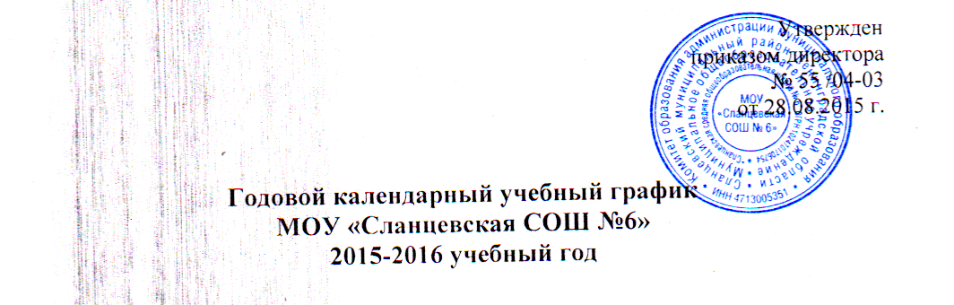
Утвержден
приказом директора
№ 55 /04-03
от 28.08.2015 г.

Годовой календарный учебный график
МОУ «Сланцевская СОШ №6»
2015-2016 учебный год

- Учреждение реализует следующие общеобразовательные программы:
- начального общего образования,
- основного общего образования,
- среднего общего образования.

- Начало и конец учебного года:
- для учащихся 9, 11(с очной формой обучения), 12 (с очно-заочной формой обучения) классов – с 1 сентября 2015 года по 25 мая 2016 года;
- для учащихся 1 - 8, 10, 11 (с очно-заочной формой обучения) классов – с 1 сентября 2015 года по 27 мая 2016 года;
- для юношей 10 класса (очная форма обучения) проводятся учебные сборы в рамках прохождения программы учебного предмета ОБЖ - 5 календарных дней.

Сроки каникул:
для учащихся 2-11 классов (с очной формой обучения)
- осенние каникулы – с 1 ноября по 8 ноября 2015 года (8 календарных дней)
- зимние каникулы – с 30 декабря 2015 г. по 10 января 2016 года (12 календарных дней)
- весенние каникулы – с 20 марта по 29 марта 2016 года (10 календарных дней)
для учащихся 1 классов
- осенние каникулы – с 1 ноября по 8 ноября 2015 года (8 календарных дней)
- зимние каникулы – с 30 декабря 2015 г. по 10 января 2016 года (12 календарных дней)
- весенние каникулы – с 20 марта по 29 марта 2016 года (10 календарных дней)
- дополнительные каникулы – с 16 февраля по 22 февраля 2016 года (7 календарных дней).
для учащихся 10-12 классов (с очно-заочной формой обучения)
- зимние каникулы – с 30 декабря 2015 г. по 10 января 2016 года (12 календарных дней)
- весенние каникулы – с 21 марта по 28 марта 2016 года (8 календарных дней)

Количество учебных недель:
- 34 учебных недели для учащихся 2 – 11 классов с очной формой обучения;
- 36 учебных недель для учащихся 10, 11, 12 классов с очно-заочной формой обучения;
- 33 учебных недели для учащихся 1 классов.
Праздничными днями в 2015-2016 учебном году являются:
4 ноября – День народного единства;
1 января – Новый год;
7 января – Рождество Христово;
23 февраля – День защитника Отечества;
8 марта – Международный женский день;
1 мая – Праздник весны и труда;
9 мая – День Победы;
12 июня – День России.
Примечание: данный годовой календарный учебный график составлен с учетом переноса праздничных дней.

- Регламентация образовательного процесса:
начало учебных занятий:
- для учащихся с очной формой обучения – 8.30;
- для учащихся с очно-заочной формой обучения: понедельник, вторник, четверг – 14.20;
длительность урока:
- для учащихся 2-12 классов 45 минут.
- для учащихся 1 классов используется «ступенчатый» режим обучения:
сентябрь – октябрь – 3 урока в день по 35 минут,
ноябрь – декабрь – 4 урока в день по 35 минут,
январь – май – 4 урока в день по 45 минут;
длительность перемен: после 1, 2, 5 уроков – по 10 минут, после 3, 4 уроков – по 20 минут каждая.
- Аттестация учащихся:
Промежуточная (переводная) аттестация проводится в соответствии с Уставом МОУ «Сланцевская СОШ № 6» и согласно положению «О промежуточной и переводной аттестации и переводе учащихся на ступени начального общего, основного общего, среднего общего образования» муниципального общеобразовательного учреждения «Сланцевская средняя общеобразовательная школа №6».
Итоговая аттестация
Сроки проведения государственной итоговой аттестации учащихся выпускных классов устанавливаются в соответствии с приказами и инструктивно-методическими письмами Минобрнауки Российской Федерации и комитета общего и профессионального образования Ленинградской области.

Принят педагогическим советом.
Протокол № 1 от 28 августа 2015 года.

